NOME: ________________________________________________ DATA:___/__/__

ATIVIDADES AEE EDUCAÇÃO INFANTIL:

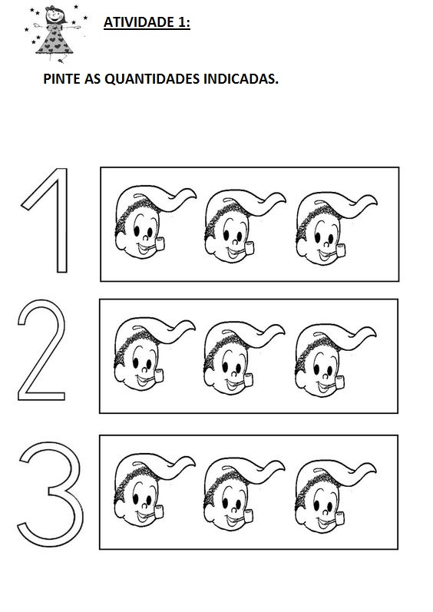

SUGESTÃO DE VÍDEO :LINK:https://www.youtube.com/watch?v=ljTSqTkaseA

ATIVIDADE 2:
CUBRA OS PONTINHOS E PINTE O SACI.
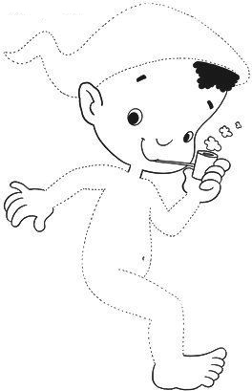
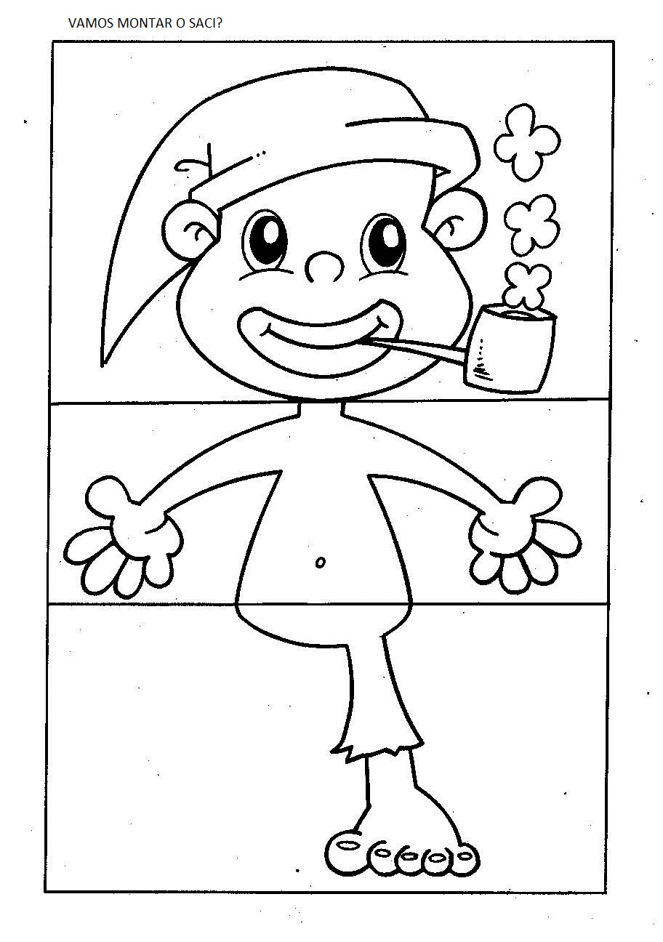
NOME: ________________________________________________ DATA:___/__/__

ATIVIDADES AEE ENSINO FUNDAMENTAL I:
ATIVIDADE 1:
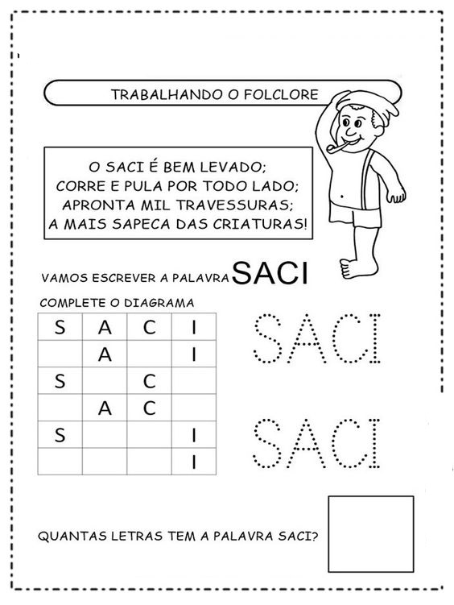

ATIVIDADE 2:

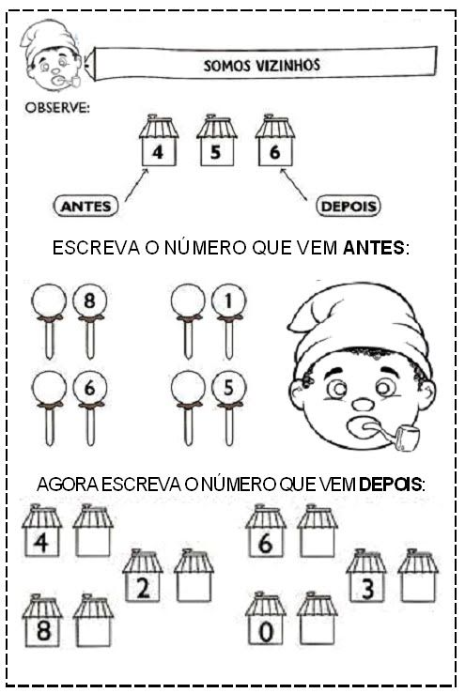
ATIVIDADE 3:

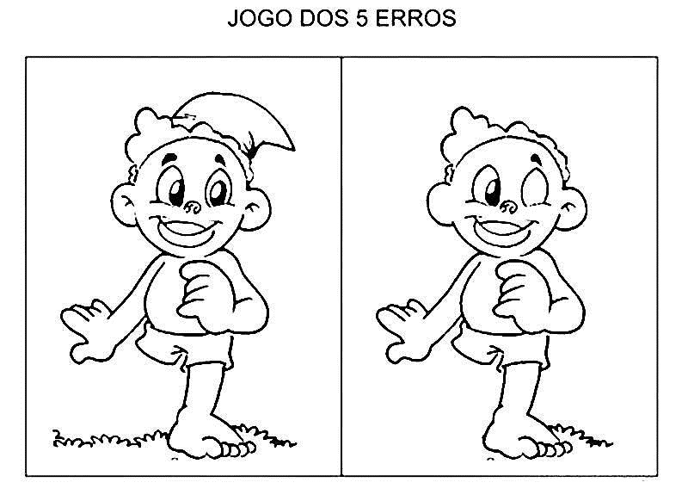

NOME: ________________________________________________ DATA:___/__/__

ATIVIDADES AEE ENSINO FUNDAMENTAL II:
ATIVIDADE 1:

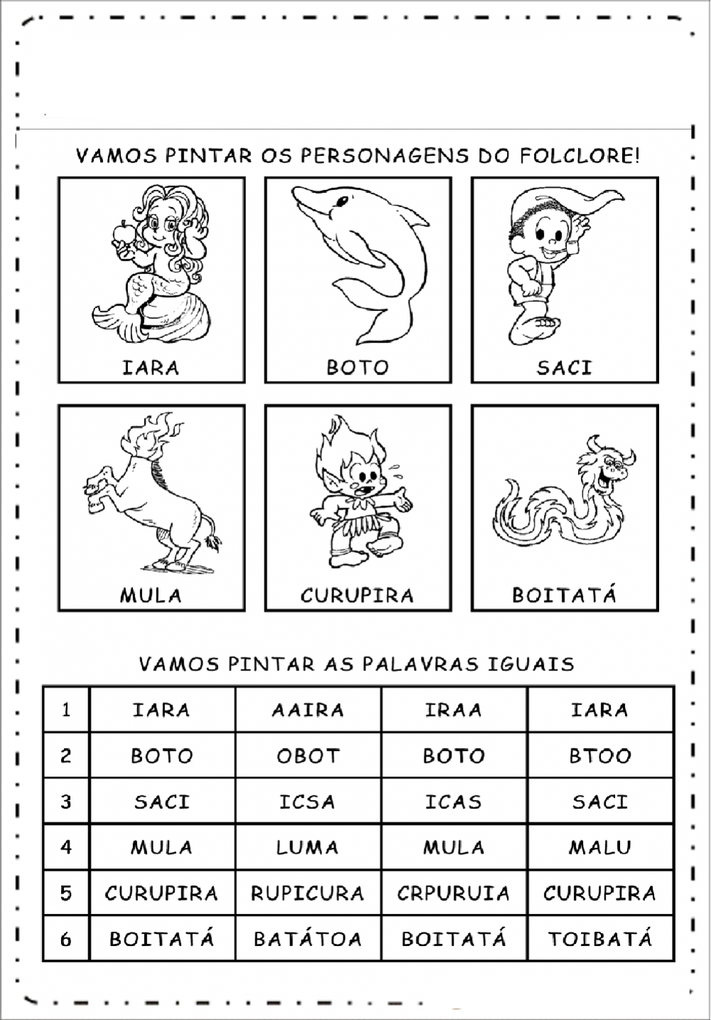

ATIVIDADE 2:
